ЗВІТ
до лабораторної роботи № 3
на тему:
"Інтелектуальний Аналіз Даних.
Регресійний аналіз."

Виконала:
студентка групи МІТ-31
Йовхимищ Діана
Мета роботи: Ознайомитися з методами регресійного аналізу, навчитися працювати з реальними і штучно створеними наборами даних для класифікації, застосовувати моделі для класифікації даних та аналізувати результати.

Завдання:
- Створити набір даних за допомогою Dataset Generator.

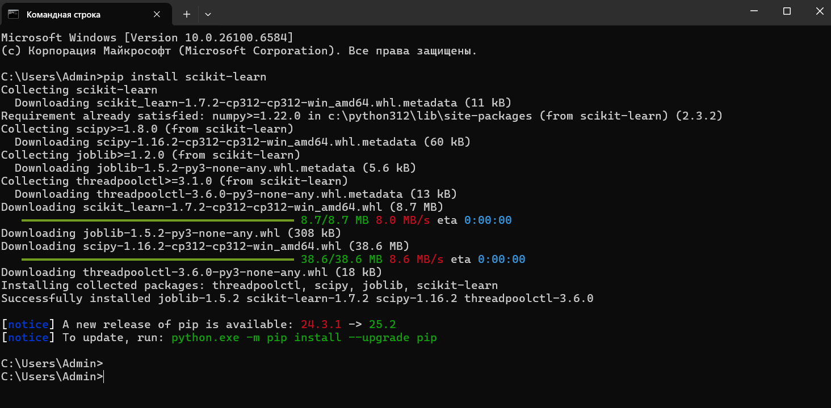

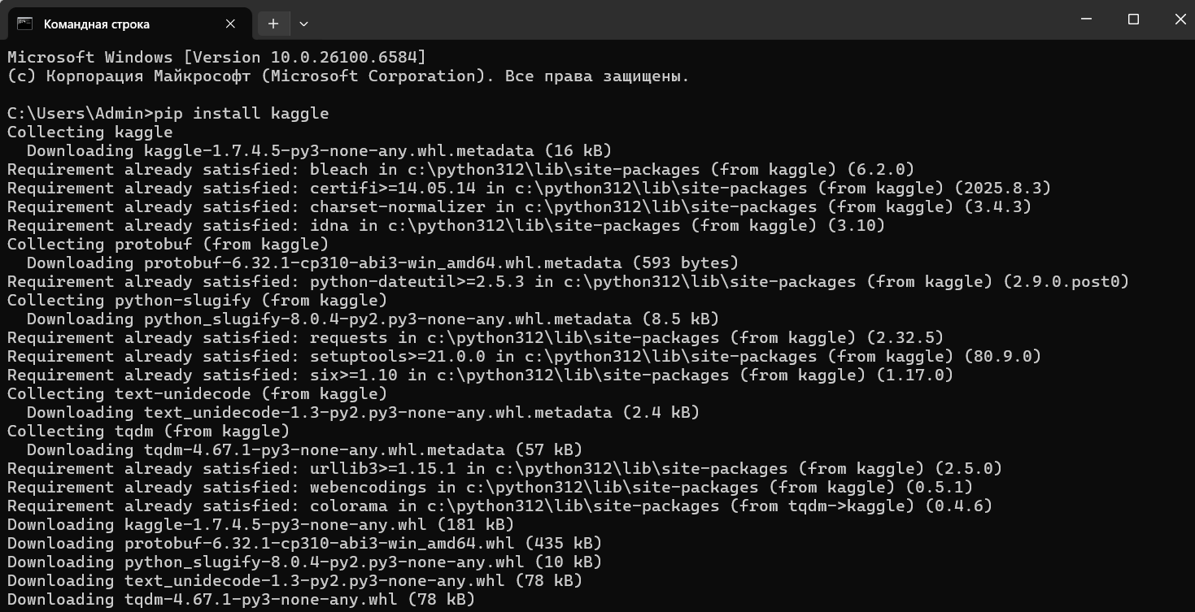
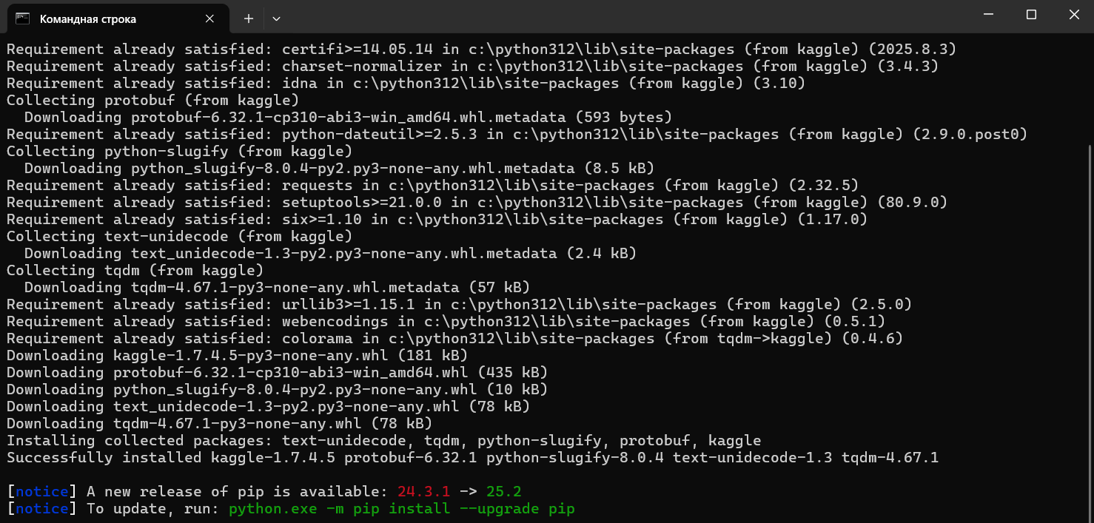

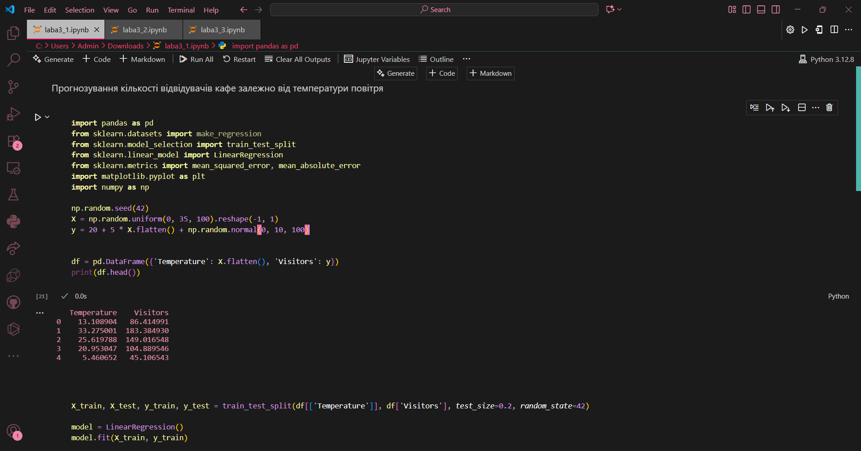

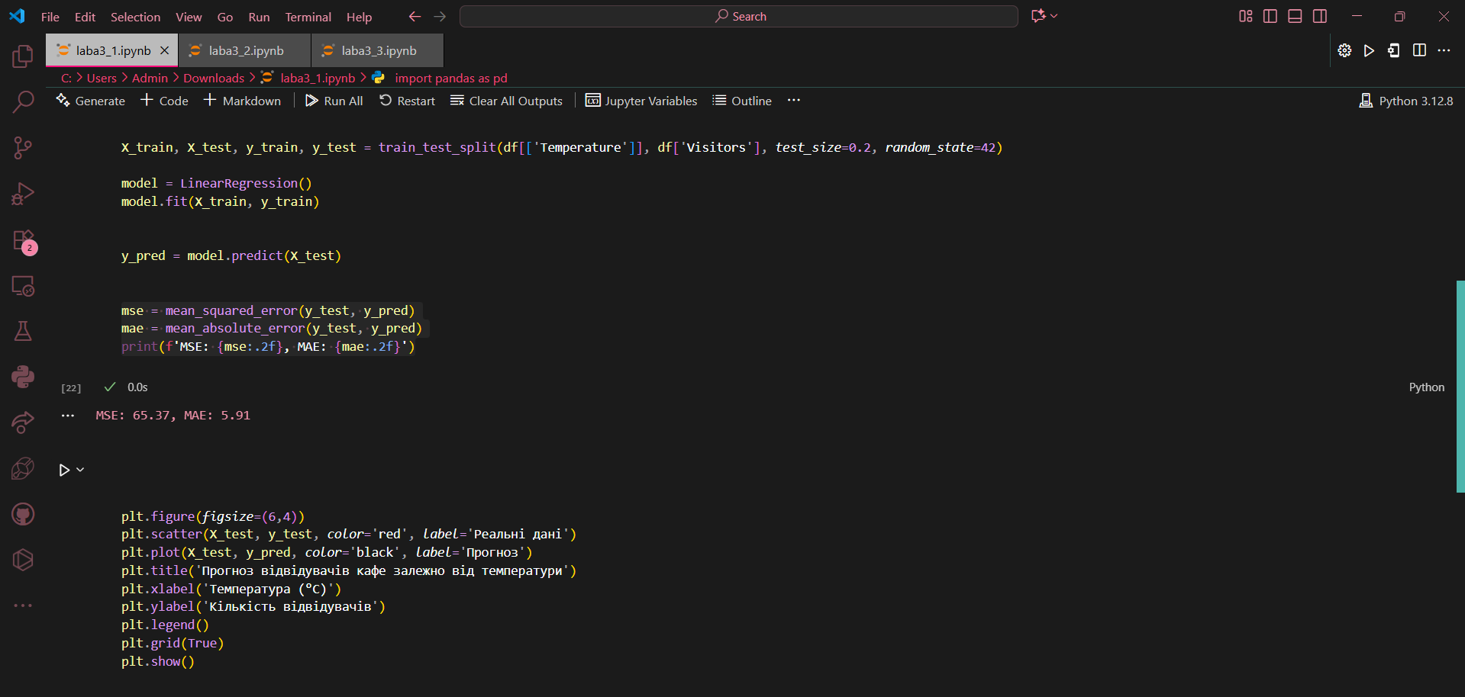
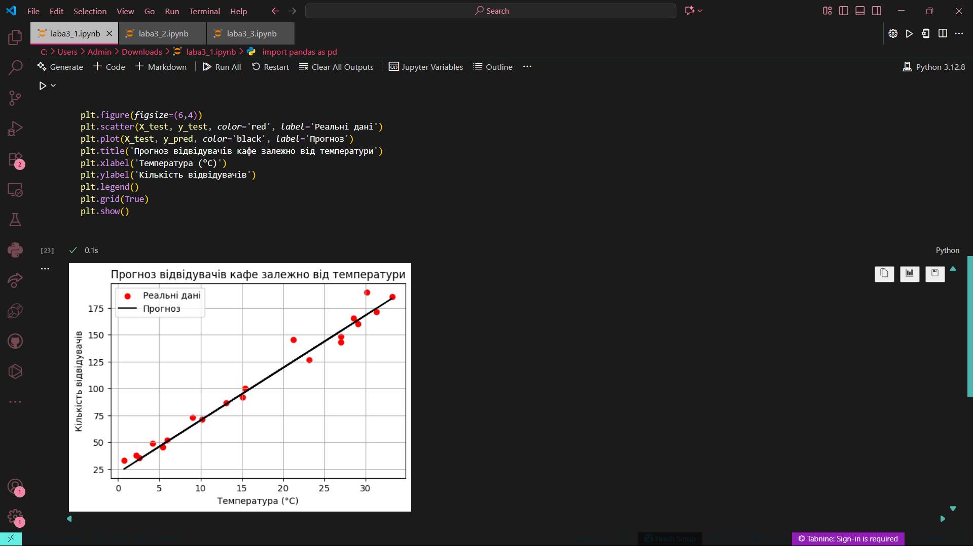

- Завантажити набір даних для регресії з сайту Kaggle. Кожен студент має обрати унікальний набір даних.

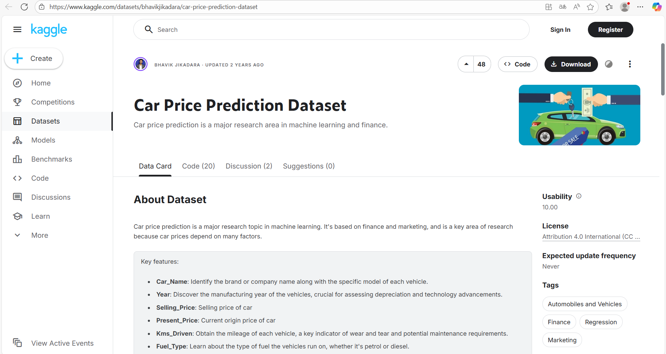

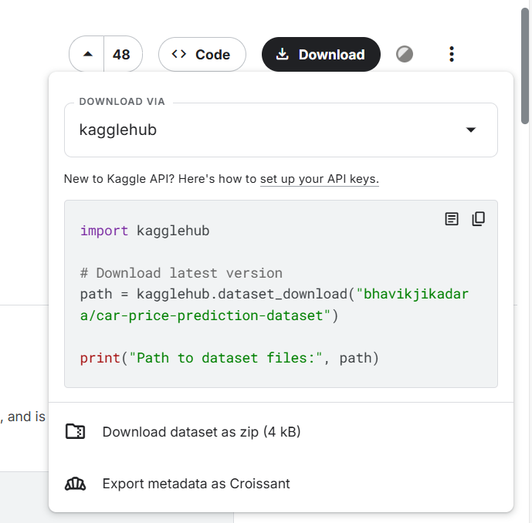

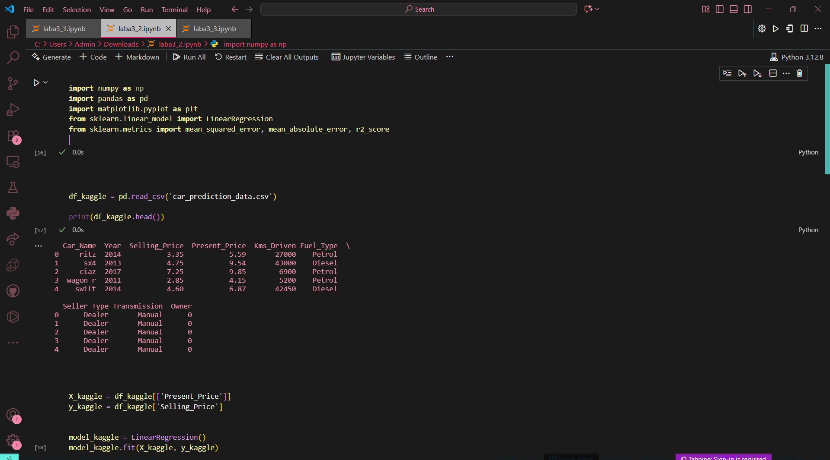

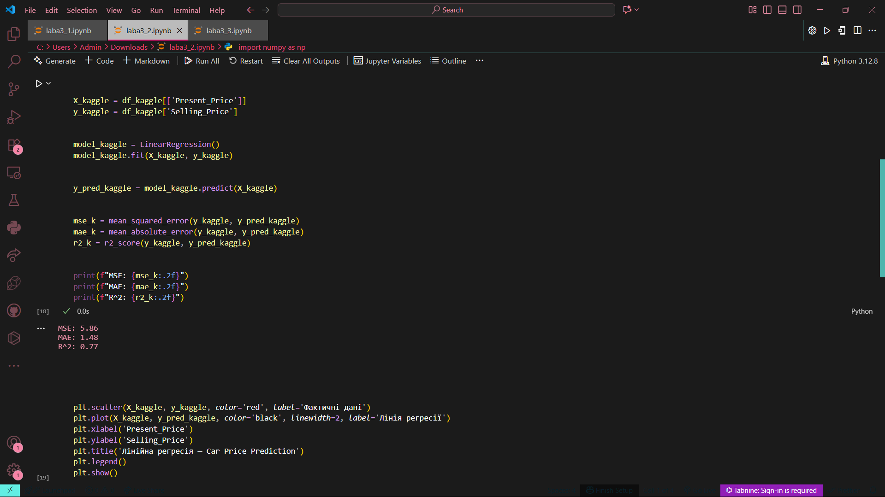

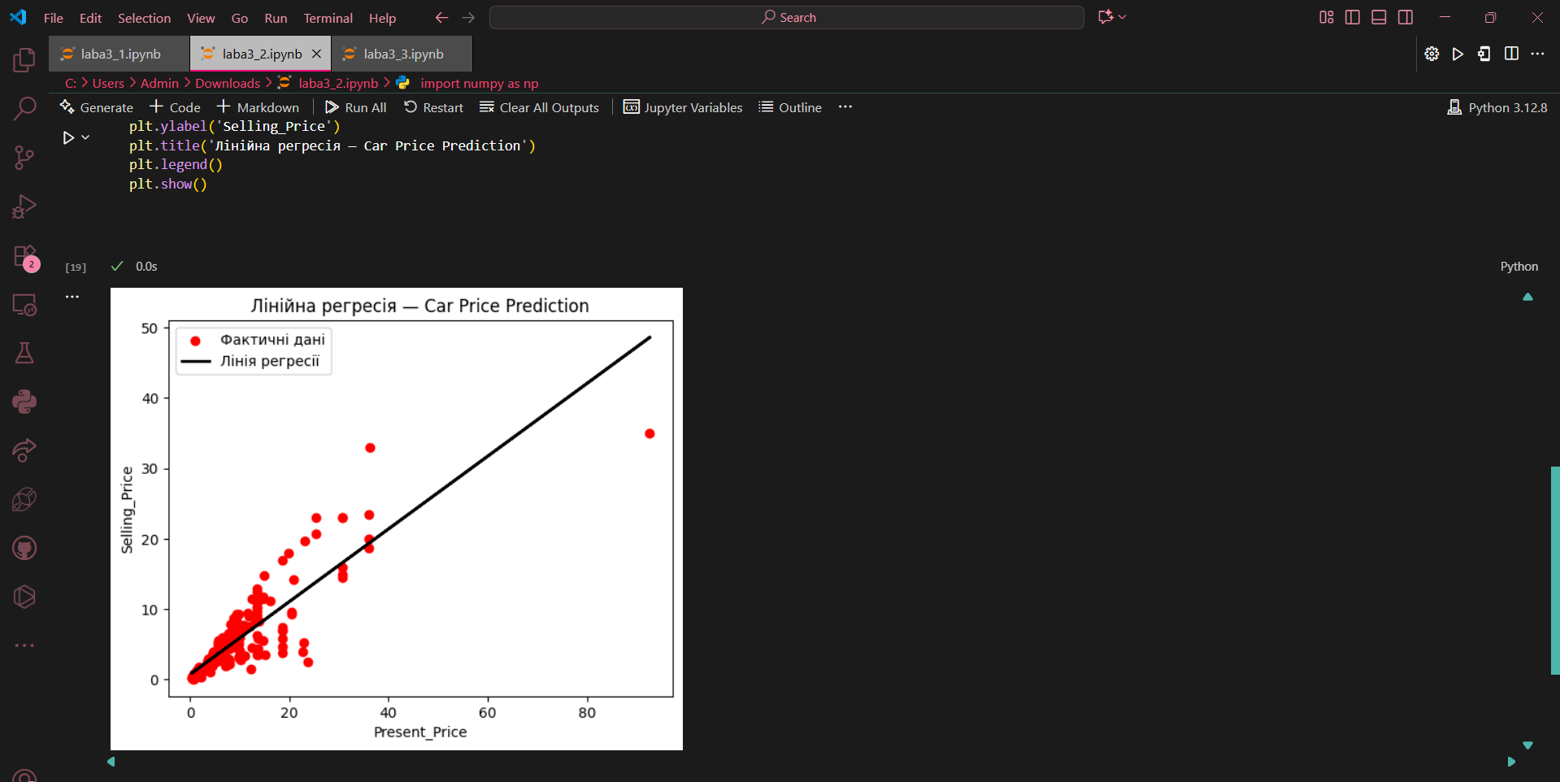

- (Опціонально для отримання відмінної оцінки) Згенерувати набір даних для регресії, використовуючи стандартні можливості Python (наприклад, з допомогою бібліотек Numpy або random).

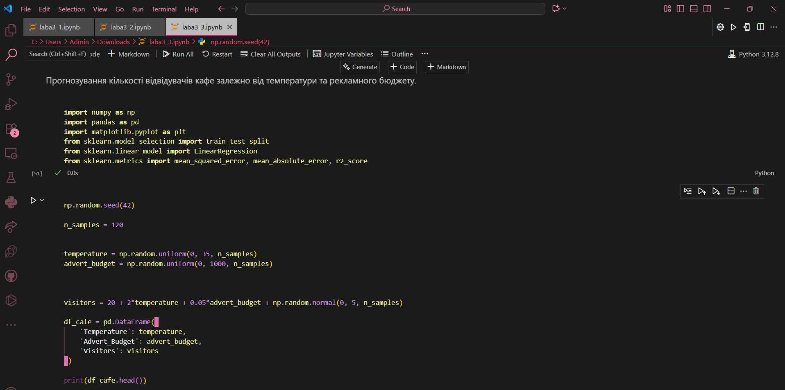

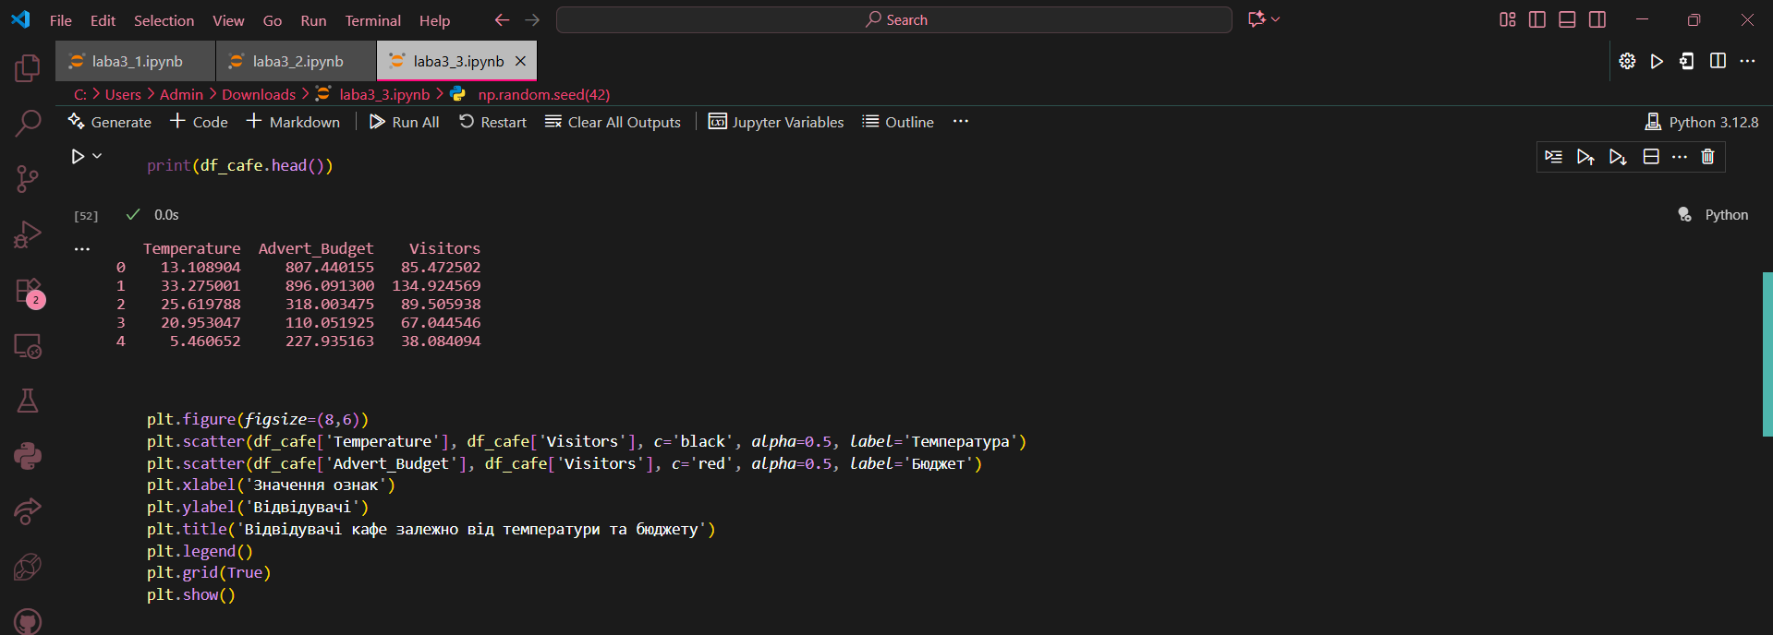

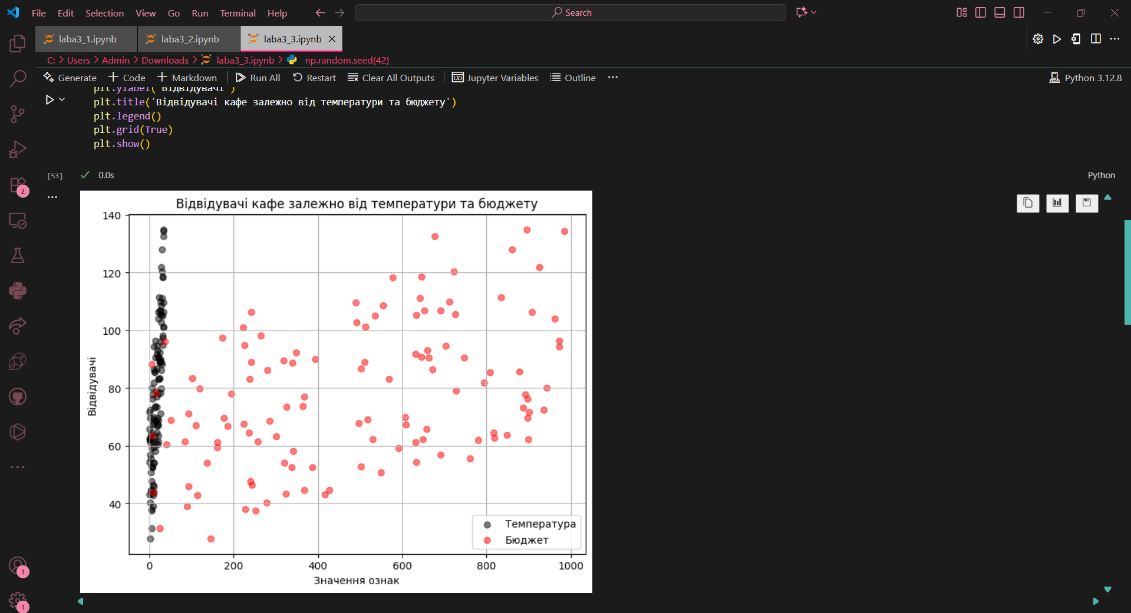

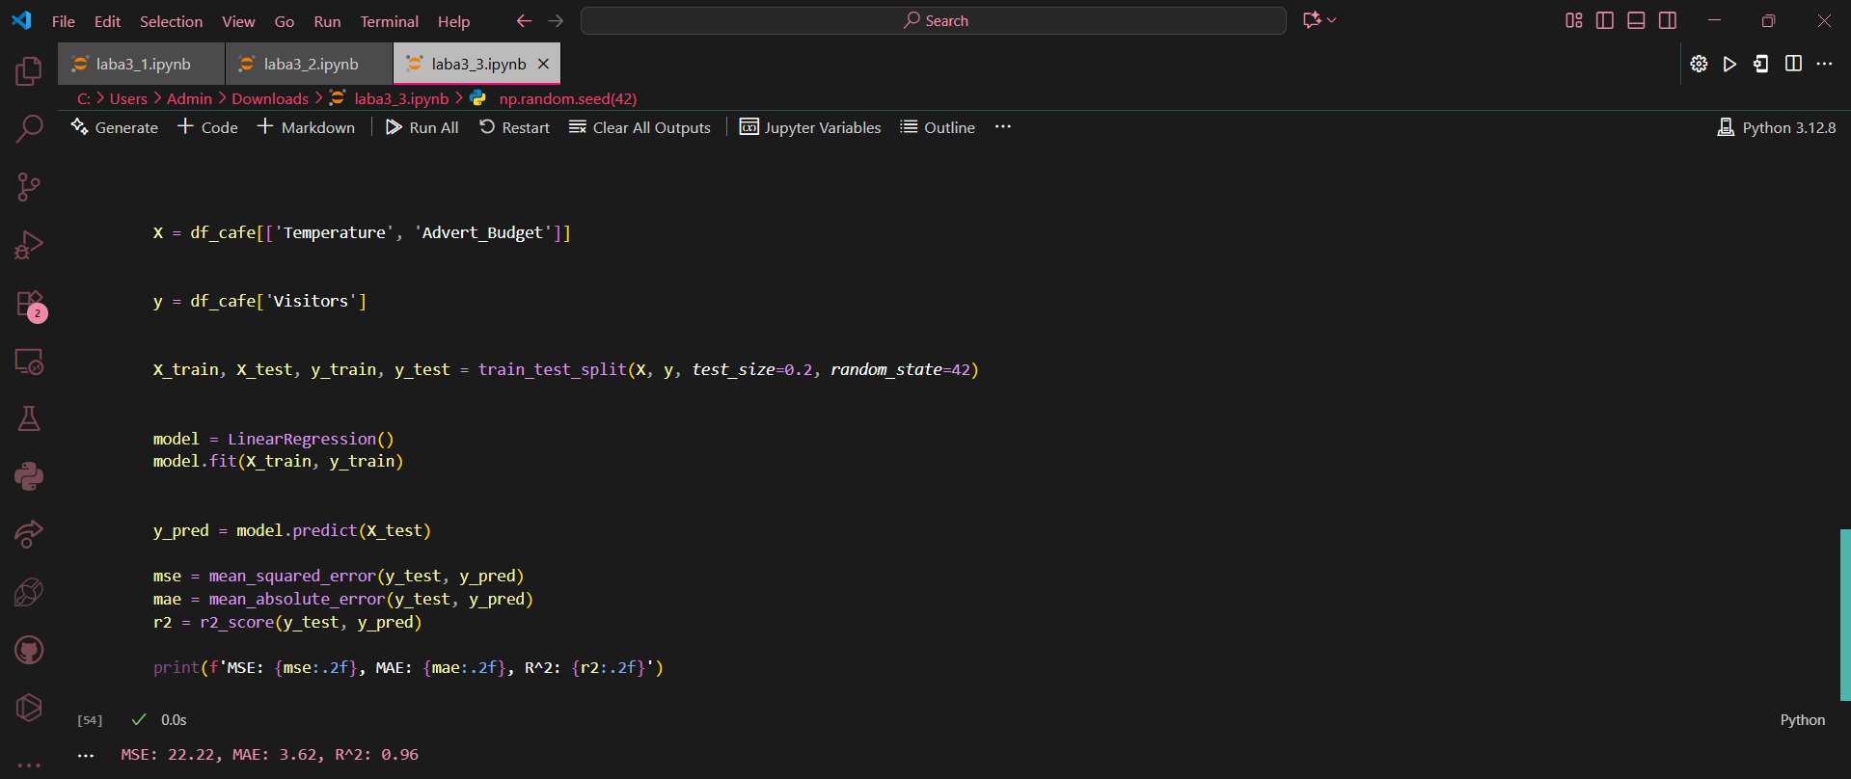

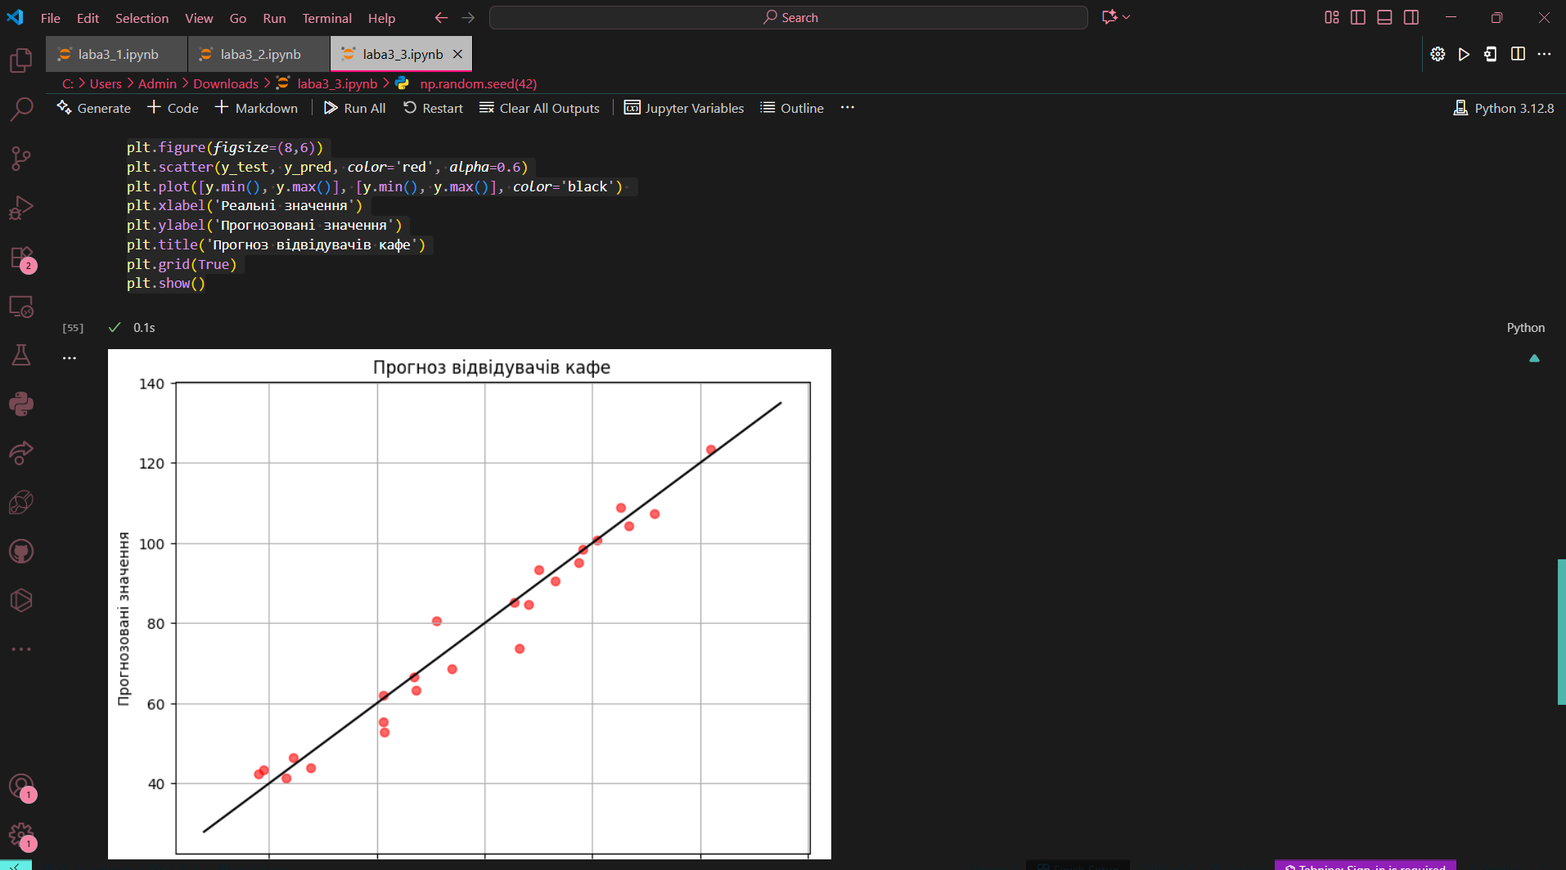

- Викласти результати на GitHub у власний репозиторій в основну гілку в папці Lab3.

